DALLMER ORIO Duschwannenablauf V Select
Dallmer

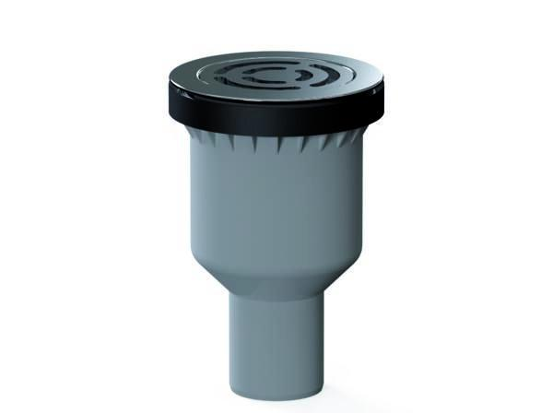Eigenschaften
GTIN:
4001636161321
HAN:
161321
Ausführung Ablauf
Abgang seitlich
Ausführung Verschluss
mit Schlitzhaube
Farbton
silber
Werkstoff
Edelstahl, Kunststoff
Nennweite DN
50,00

